Оглавление
Введение 3
1 Определение файлов нового конечного класса и их включение в состав RDK 3
2 Создание прототипа конечного класса 3
2.1 Варианты создания прототипа в зависимости от требований реализуемого алгоритма 3
2.2 Расчет 6
2.3 Ввод-вывод 9
2.3.1 Обмен данными как массивами 12
2.3.2 Обмен данными как указателями на переменные подключаемого компонента 12
2.4 Создание параметров и переменных состояния 12
2.4.1 Динамические 12
2.4.2 Статические 13
2.4.3 Значения по умолчанию для параметров 14
Рисунок 3 – Блок-схема работы метода Default 15
2.4.4 Начальные значения переменных состояния и временных 16
2.4.5 Правила использования сложных структур данных (контейнеров) 17
2.5 Общие (Shared) переменные с другими классами 18
2.6 Добавление пользовательских действий при установке и разрыве связей 18
2.7 Методы предваряющие и завершающие основные действия 19
Приложение 1. Описание назначения переопределяемых методов простого базового класса 19
Приложение 2. Описание назначения дополнительных переопределяемых методов базового класса видеоаналитики 19

Введение
Данный документ содержит в себе описание и инструкции для работы с новыми конечными классами на базе библиотеки RDK. Объяснено как правильно создавать и куда класть файлы класса, как происходит расчет внутри, как реализовать ввод/вывод между элементами различных классов. Даны основные указания по обмену данными и созданию параметров и переменных состояния. Основная цель – познакомить разработчика с методами создания и управления различными алгоритмами на базе библиотеки RDK

Определение файлов нового конечного класса и их включение в состав RDK
Конечный класс представляет собой самодостаточный законченный класс, реализующий определенный алгоритм. При необходимости создания такого, требуется придерживаться определенных правил в области выбора имени и указания путей для хранения файлов нового конечного класса. Все конечные классы хранятся по адресу: rdk/Core/Engine/Libraries. При выборе имени, следует придерживаться следующих инструкций:
- Перед именем класса ставится буква U, например: UModule
- Если создаваемый класс абстрактный, то добавляется буква A: UADItem
- Если создаваемый класс является графическим, то добавляется букв B, от слова Bitmap – изображение. Пример: UBAbstract

Создание прототипа конечного класса

Варианты создания прототипа в зависимости от требований реализуемого алгоритма
В данной главе будет рассказано, как протекает создание прототипа конечного класса от момента его объявления, вплоть до финализации. Также будут описаны методы работы с вводом/выводом, различные варианты установки связей, с пользовательскими действиями, описаны методы сборки и расчета процесса создания прототипа класса.
Метод PLACalculate вызывается в методе PLCalculate и является абстрактным, свободным для добавления необходимых функций разработчиком.
PLCalculate(UBitmap **input, UBitmap **output, int num_inputs, int num_outputs)
Принимает в качестве аргументов два указателя на указатель на массив входных и выходных изображений, И два целочисленные переменные количество входов и выходов
В теле метода для защиты от краха системы, предусмотрен ряд проверок, а именно, вначале тела метода проверяется сборка, если Build не был вызван и не вернул true, метод закрывается, если указатели на вход и выход пустые и переданные аргументы числа входов и выходов меньше чем NumInputs и NumOutputs объекта. Метод также закрывается. Далее по циклу, проверяется каждый из входов, существует ли он, и не пустой ли. Далее проверяется цветовая модель каждого из входов, если она не определена, проверяется флаг InternalInputsFlag, разрешающий использовать внутренний массив входных данных. Если все нормально, то каждому входу выставляется соответствующая индексу цветовая модель, в противном случае, если флаг false, проверяется равенство цветовых моделей, если оно не выполняется, метод также завершается. Ниже приведена блок-схема (рис. 1)
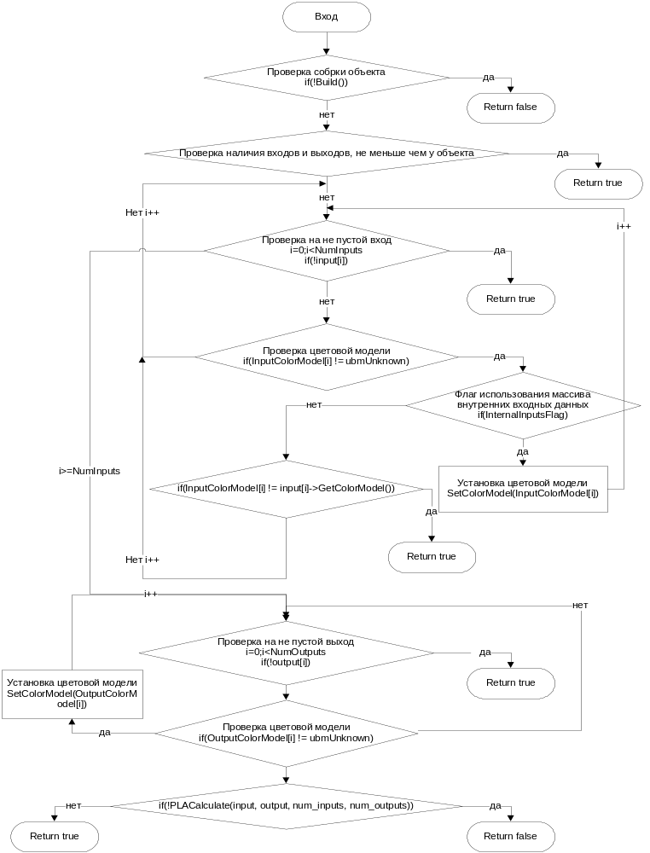

Рисунок 1 – Блок-схема работы метода PLCalculate

Расчет
Для большего удобства, а также повышения устойчивости разрабатываемых на базе библиотеки RDK приложений, в состав библиотеки входит класс UModule, который содержит в себе методы, отвечающие за сборку, расчет, сброс и установку значений по умолчанию – Build(), Calculate(), Reset() и Default(), соответственно.
Рассмотрим подробнее метод ACalculate. Данный метод вызывается из тела основного метода Calculate. При попытке запустить процесс счета, сначала вызывается функция IsReady(), которая возвращает значение логической переменной Ready – флаг готовности объекта к счету. Если Ready принимает значение false, то перед первой итерацией счета, будет вызван метод Build(), который в свою очередь опять же вызовет функцию IsReady(), и если она вернет значение true метод завершится, в противном случае выполнится последовательность действий по сборке объекта, в ходе которой флагу Ready присвоится значение true. Далее начинается непосредственно расчет объекта, последовательно вызываются методы ABeforeCalculate(), ACalculate() и AAfterCalculate(). Данные методы свободны для добавления действий необходимых разработчику.
Следует отметить, что перечисленные выше методы, осуществляющие сборку, расчет, сброс и установку значений переменных по умолчанию, описанные в классе UModule, существенно изменены в библиотеке RDK, а именно в классе UAContainer.
UAContainer::Calculate
Добавлен флаг Activity – флаг активности объекта. Логическая переменная принимает два значения true и false, означает, что объект или будет или не будет рассчитываться, соответственно. Данный флаг позволяет ограничить объекты с активным флагом Ready, отменив, таким образом их расчет. Сначала в теле метода проверяется описанный выше флаг, далее если флаг не активен, вызывается метод Build. Переменная long long tempstepduration хранит в себе текущее время, это требуется, чтобы в дальнейшем можно было вычислить время обсчета отдельных объектов, переменная StepDuration хранит в себе данное время, но следует заметить, что в данном случае не учитываются временные затраты на расчет дочерних объектов, для оценки быстродействия, например. Дополнительно были введены еще два флага SkipComponentCalculation и ComponentReCalculation. Первый флаг позволяет пропустить расчет всех компонент, следующих за текущим. Если активен второй флаг, он вызывает пересчет текущего компонента. Оба флага работают на одну итерацию счета.
Специально для моделирования импульсных нейронных сетей, UAContainer::Calculate содержит в себе ряд полезных решений. В конец метода присутствует проверка на наличие хозяина у компонента, если хозяин отсутствует, ничего не меняется, сразу вызывается ACalculate. Если же хозяин имеется, то далее следует сравнение шагов счета хозяина и дочернего компонента, если они равны между собой, опять же ничего не меняется и также вызывается ACalculate. Однако может быть два других случая, когда значение шага счета текущего компонента меньше чем у хозяина, и второй случай наоборот, значение шага счета компонента больше чем у хозяина. В первом случае вводится переменная CalcCounter, которая декрементируется, и когда она достигает нуля, ей присваивается значение отношения шага счета хозяина к шагу счета текущего компонента CalcCounter=OwnerTimeStep/TimeStep и далее уже вызывается ACalculate. Во втором случае вводится переменная UTime i=TimeStep/OwnerTimeStep, которая также декрементируется, пока не станет меньше нуля, затем вызывается метод счета. Таким образом, временная переменная CalcCounter требуется только в перечисленных выше случаях и выполняет роль счетчика текущего интервала ожидания. Это бывает полезно, например, когда при моделировании нейронной сети, необходимо с разной частотой обсчитывать хозяина-поле нейронов и сами нейроны в поле (см. рис. 2).
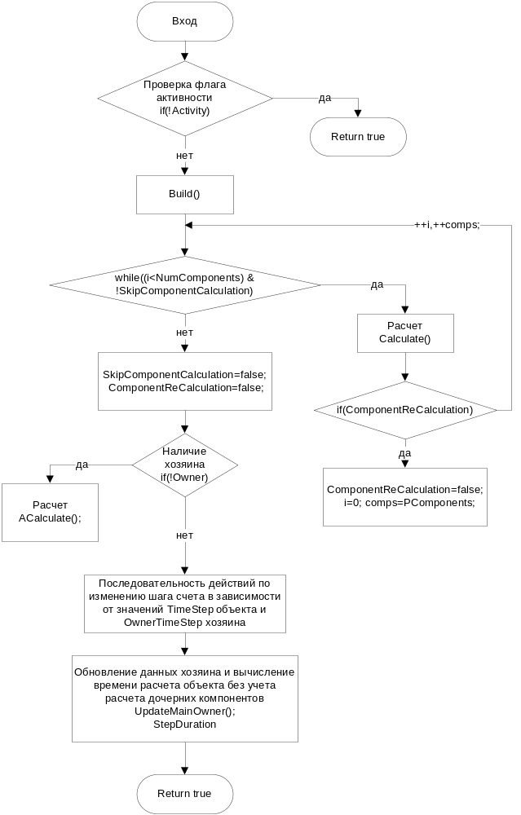
Рисунок 2 – Блок-схема работы метода Calculate

Ввод-вывод
Библиотека RDK предоставляет эффективный и удобный интерфейс работы с входами/выходами реализуемых классов. Описания необходимых параметров и функций работы с ними можно найти в файлах UADItem.h и UADItem.cpp.
Чтобы воспользоваться интерфейсом передачи данных между связанными объектами необходимо, в первую очередь выставить значение выходов методов SetNumOutputs, затем вызвать метод SetOutputDataElementSize при помощи которого, устанавливаем размер единичного вектора в байтах, затем требуется вызвать метод SetOutputDataSize, при помощи которого устанавливаем размер вектора выходных данных. После этого можно заняться передачей данных.
Для того чтобы осуществить передачу данных, необходимо просто записать их в вектор выходных данных OutputData, предварительно получив требуемые данные с вектора входных данных InputData. Сделать это можно через методы GetOutputData и GetInputData, соответственно.
Ниже представлена структурная схема организации входов и выходов.
Таким образом, входной/выходной вектор представляет собой двухмерный массив, где n входов/выходов, в каждом из которых k элементов.

1
1
k

n

Параметры:
- OutputData – вектор выходных данных
- InputData – массив указателей на вектора входов

Функции работы с параметрами:
- GetOutputData – возвращает ссылку на вектор выходных данных
- GetInputData – возвращает указатель на вектор входов InputData. Может принимать в качестве аргумента, как указатель на item, так и индекс, без проверки на корректность
- GetInputDataSize – Возвращает размер вектора входов InputData по индексу
- GetFullInputDataSize – Возвращает суммарный размер всех векторов входов
- GetOutputDataSize – Возвращает размер вектора выходных данных, т.е. количество элементов массива OutputData
- SetOutputDataSize – Выставляет размер вектора выходных данных
- GetByteOutputDataSize – Возвращает размер вектора выходных данных в байтах
- GetOutputDataElementSize – Возвращает размер единичного данного вектора выходных данных, т.е. размер одного элемента вектора выхода
- SetOutputDataElementSize – Выставляет размер единичного данного вектора выходных данных
Пример кода работы с вводом/выводом:
bool UFileIO::AIOCalculate(void)
{
…
ReadData();
if(NumOutputs == 0) //проверка на наличие рабочих return true; //выходов
SetOutputDataElementSize(0,1);
SetOutputDataSize(0,DataString.size());
if(DataString.size())
memcpy(POutputData[0].UChar,&DataString[0],POutputData[0].GetByteSize()); //помещаем считанные данные на выход
… //объекта
}

Обмен данными как массивами

Обмен данными как указателями на переменные подключаемого компонента
Библиотека RDK, также, предоставляет возможность обмена данными как указателями на переменные подключаемого компонента. Эта возможность обеспечивает решение следующих двух задач:
- Присвоение адреса, созданного ранее объекта, конкретному выходу по индексу. Функция SetOutputDataAsPointer()
- Установка ограничений на тип подаваемых и получаемых на входе и выходе, соответственно, данных. Функции SetInputDataInfo(), SetOutputDataInfo()

Создание параметров и переменных состояния
Переменные и параметры состояния библиотеки RDK могут быть как статическими, так и динамическими. Это зависит от способа создания. В библиотеке они реализованы под работу с форматом XML. Описание дано в классе UMyModule.

Динамические
Объявление динамических параметров:
ULProperty<double,UMyModule> MyParameter2
Объявление динамических переменных состояния:
ULStateProperty<vector<double,>UMyModule> MyState2
Создаются они, соответственно, посредством следующих функций:
- AddLookupProperty("MyParameter1",new UVProperty<int,UMyModule>(this,&UMyModule::SetMyParameter1,&UMyModule::GetMyParameter1))
- AddLookupState("MyState1",new UVProperty<vector<double>,UMyModule>(this,&UMyModule::SetMyState1,&UMyModule::GetMyState1))
Они удобны тем, что к ним легко обращаться за доступом. Однако следует знать, что работа с такими переменными требует тщательной проверки наличия соответствующих функций AddLookupProperty и AddLookupStat. Если пропустить их, то это может повлечь за собой серьезные ошибки, выявить которые будет не так просто.

Статические
Основное преимущество статических параметров и переменных состояния, заключается в том, что при неправильно их добавлении, т. е., если забыть следующую строку кода:
:MyParameter2("MyParameter2",this,&NPulseLTZone::SetMyParameter2), MyState2("MyState2",this), где MyParameter2 и MyState2 параметр и переменная состояния, соответственно. Тогда при попытке собрать проект, компилятор выдаст ошибку, что позволит избежать серьезных проблем в будущем. Еще один значительный плюс использования статических параметров это наличие описанного к ним метода Set. Данный метод содержит в себе последовательность действий, производимую при создании новой переменной или параметра, таким образом, это обезопасит разработчика от ошибок , связанных с неправильным или неполным описанием статических параметров, переменных состояния.
Объявление статических параметров:
int MyParameter1

Объявление статических переменных состояния:
vector<int> MyState1

Функции добавления:
:MyParameter2("MyParameter2",this,&NPulseLTZone::SetMyParameter2), MyState2("MyState2",this)

Значения по умолчанию для параметров
При первичной инициализации или сбросе объекта вызывается метод Default, который присваивает переменным, необходимым для сборки и расчета объекта, значения по умолчанию, т.е. выставляет установки по умолчанию, а затем сбрасывает флаг Ready в позицию true. Так же как и в случае с Calculate, метод Default тоже модифицирован в классе UAContainer относительно UModule.
Сначала флаг Ready сбрасывается в значение false, с целью исключить возможность расчета данного объекта в процессе изменения параметров. Далее по циклу, пробегая по всем элементам вектора компонент, для каждой вызывается Default. Если существует прообраз в хранилище, то берем настройки параметров из прообраза (см. рис. 3).

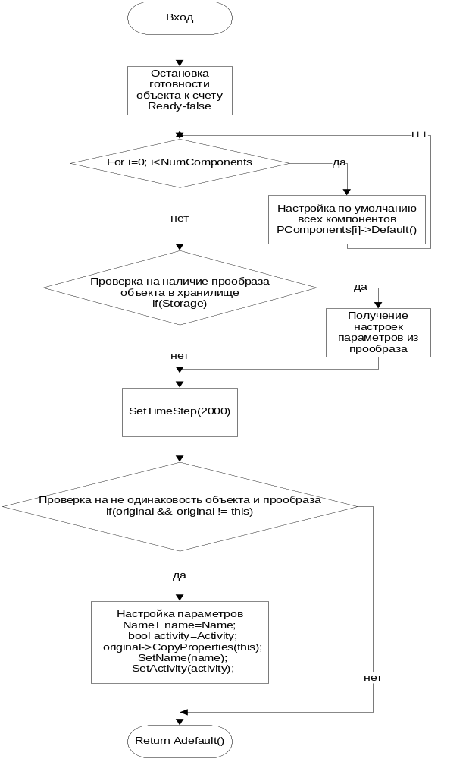Рисунок 3 – Блок-схема работы метода Default

Начальные значения переменных состояния и временных
В библиотеке RDK реализована возможность сброса процесса счета без потери настроек. Для этого служит уже упоминавшийся ранее метод Reset. Данный метод также был модифицирован в классе UAContainer, но существенных различий не имеет, и в целом данный метод довольно прост.
Сначала проверяется флаг готовности, затем в отрицательном случае, вызывается Build и флаг готовности сбрасывается в единицу, затем по аналогии вызываются абстрактные методы сброса, реализуемые разработчиком по собственным нуждам. В классе UAContainer помимо этого также происходит флагов SkipComponentCalculation и ComponentReCalculation, а также обнуление счетчика CalcCounter (см. рис. 4).
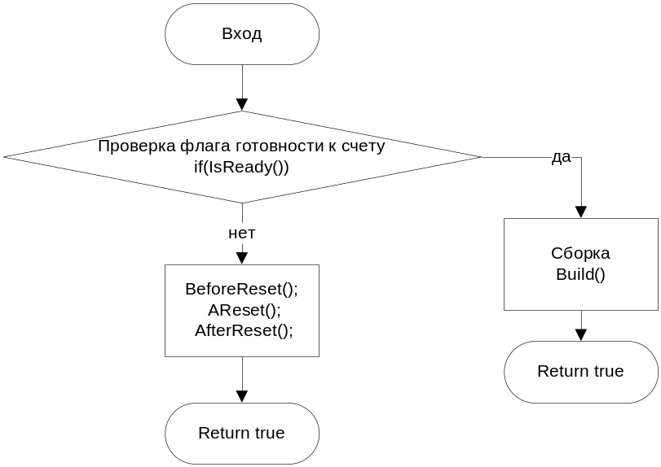
Рисунок 4 – Блок-схема работы метода Reset

Правила использования сложных структур данных (контейнеров)
Метод ABuild является абстрактным, как уже было сказано, об этом говорит префикс “A”. Т. е. его функция заключается в выполнении последовательности действий, заданных разработчиком. Вызывается аналогично другим методам класса UModule внутри тела Build. Метод Build, как видно из названия, осуществляет сборку объекта, сначала вызывается проверка флага готовности Ready, если флаг активен, возвращается значение true, в противном случае далее по списку вызываются абстрактные методы сборки, реализуемые разработчиком. В итоге всех действий, по завершению флагу Ready присваивается значение true. В классе UAContainer значительных отличий нет, поэтому мы не будем здесь его раскрывать (см. рис 5).
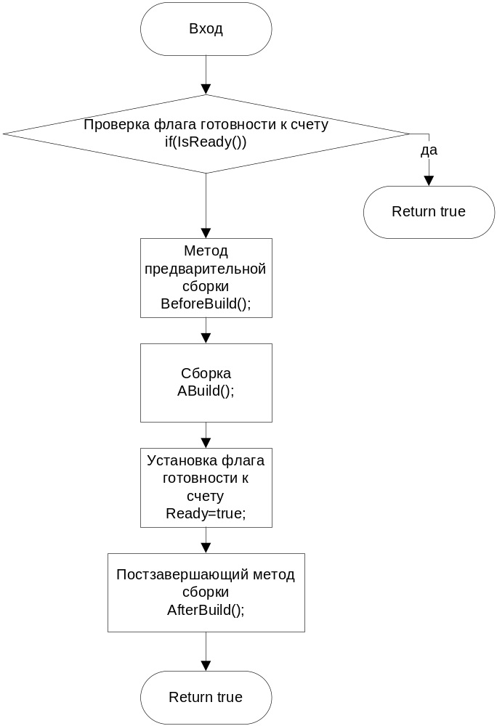
Рисунок 5 – Блок-схема работы метода Build

Общие (Shared) переменные с другими классами
Иногда возникают случаи, когда требуется использовать переменную в нескольких классах. Например, с целью обезопасить программу от обращения к пустому указателю. Для таких случаев, в библиотеке предусмотрен особый тип переменных UShare. Они позволяют избегать перечисленных выше проблем. В классе RTVABackground можно найти описание и функции работы с такими переменными. Для работы с ними имеется следующий набор функций:
- void RTVABackground::ASharesInit(void)
- void RTVABackground::ABgSharesInit(void)
- void RTVABackground::ASharesUnInit(void)
- void RTVABackground::ABgSharesUnInit(void)

Добавление пользовательских действий при установке и разрыве связей
При установке и разрыве связей, есть возможность добавить некоторые полезные качества для соединения, а именно, при подключении одного компонента к другому, можно предоставить прямой доступ через указатель к последним.
Для этого служит функция AConnectToItem(UEPtr<UAItem> na, int i_index, int c_index)
Где UEPtr<UAItem> na – компонента к которое подключаемся, int i_index выход данной компоненты компоненты,
int &c_index – вход второй компоненты, которую подключаем к заданной
Аналогично, при разрыве связи, для удобства существует функция
ADisconnectFromItem(UEPtr<UAItem> na, int i_index, int c_index)

Методы предваряющие и завершающие основные действия
Выше были описаны такие методы класса UModule как Build, Calculate, Default и Reset .Внутри тела, они содержат, так называемые предваряющие и завершающие основные действия методы с префиксами Before и After соответственно. Они являются абстрактными и предназначены для реализации действий, требуемых разработчику.

Приложение 1. Описание назначения переопределяемых методов простого базового класса

Приложение 2. Описание назначения дополнительных переопределяемых методов базового класса видеоаналитики

